МИНОБРНАУКИ РОССИИ
Федеральное государственное бюджетное образовательное учреждение высшего профессионального образования
«ЧЕРЕПОВЕЦКИЙ ГОСУДАРСТВЕННЫЙ УНИВЕРСИТЕТ»

Институт информационных технологий
наименование института (факультета)
математическое и программное обеспечение ЭВМ
наименование кафедры
Теория информации
наименование дисциплины в соответствии с учебным планом

ЛАБОРАТОРНАЯ РАБОТА № 2-3

Тема лабораторной работы
«Методы эффективного и помехоустойчивого кодирования»

Исполнитель  студент | 1ПИб-02-3оп-23
группа
Бекошин Никита Вячеславович
 | Фамилия, имя, отчество
Руководитель | Ганичева Оксана Георгиевна
 | Ф.И.О. преподавателя
Оценка
Подпись

_____ год

Задание
Для текста из Лабораторной работы 2 и, опираясь на промежуточные результаты этой работы, выполнить:
Часть 1: методы эффективного кодирования
- Построить код Шеннона- Фано.
- Построить код Хаффмена.
- Для каждого полученного кода оценить степень сжатия через среднее число символов на одну букву исходного алфавита ( lср) и энтропию
- Проверить выполнение теоремы Шеннона ( lср > H)
Часть 2: помехоустойчивое кодирование
А=11000110001110111101
В=10101011110001000011
С= 10000011110011110001
- Для заданных кодовых комбинаций (А,В,С) выполнить кодирование с контролем четности. Внести ошибку в 2 комбинации. Выполнить проверку и «найти» ошибочные комбинации.
- Для этих же кодовых комбинаций (А,В,С) выполнить матричные проверки (4х5) по методу с контролем четности. Внести ошибку в 2 комбинации. Выполнить проверку и найти ошибочный разряд.
- Построить код Хемминга для заданного числа.
Число соответствует номеру в списке группы для всех, чей номер от 20 до 30. Тем, у кого номер в списке группы от 1 до 19 – надо к своему номеру прибавить 30. (Например, в списке N равен 4, тогда к нему надо прибавить 30 и получим число 34. Именного для него строим код).
- Написать и оформить отчет по работе. В отчете обязательно отразить все этапы построения кодов, полученные результаты, все расчеты. Наличие ВЫВОДА обязательно.

Часть 1.
Ход работы
Рассмотрим предложение, состоящее из 9 строк:
Откажитесь от отвлекающих факторов. Мы все знаем, как различные отвлекающие факторы вроде соцсетей и смартфонов убивают концентрацию и продуктивность. Несомненно, сейчас эта проблема намного сложнее, чем в начале 20 века. Однако отвлечения – неизменная черта жизни в любую эпоху. Шеннон показал нам, что недостаточно иногда добиваться внезапных продуктивных прорывов. Необходимо сознательно построить жизнь и привычки таким образом, чтобы свести отвлечения к минимуму. Например, Шеннон запрещал себе разбирать почту. Письма, на которые он не хотел отвечать, отправлялись в корзину с названием "Письма, на которые он не…"
Алгоритм к построению кода Шеннона Фано
- Пользуясь относительными частотами букв алфавита текста из таблицы первой лабораторной работы, построим новую таблицу Excel, где относительные частоты будут сортированы по не возрастанию.
- Затем они разделяются на две группы так, чтобы суммы относительных частот были по возможности равны.
- Далее всем буквам верхней половине в качестве первого символа приписывается 1, а всем нижним – 0.
- Каждая из полученных групп, в свою очередь, разбивается на две подгруппы с одинаковыми суммарными относительными частотами и т.д.
- Процесс повторяется до тех пор, пока в каждой подгруппе не останется по одной букве.
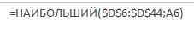
Рис. 1

- На рис. 1 формула Excel, которая помогла мне разместить относительные частоты в таблице в порядке не возрастания. Используя алгоритм построения кода Шеннона Фано, начинаем строить коды слева направо в таблице.

Таб. Excel №1

- Получаем итоговую таблицу кода Шеннона Фано на рис.2.
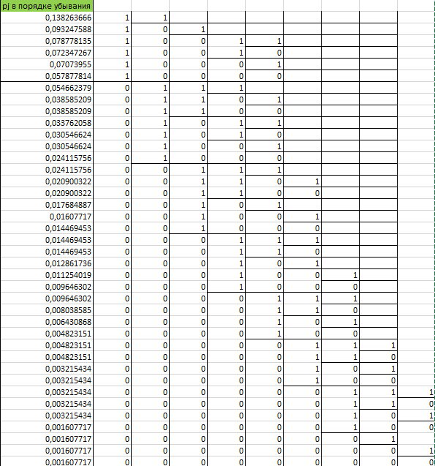
Рис. 2

Алгоритм к построению кода Хаффмена
- Чтобы построить код Хаффмена, нужно относительные частоты букв алфавита текста расположить в порядке убывания начиная сверху.
- Последние два числа суммируются в следующем по счёту столбце, и эта сумма добавляется в предпоследнюю строку (рис. 3)
Рис. 3. Сумма фиксированного диапазона последних ячеек

- Далее в новом столбце ячейкам присваиваются фиксированные значения ячеек прошлого столбца (рис. 4), этот процесс будет длиться до предпоследней ячейки нового столбца, формула которой на рис. 3.
Рис. 4. Присваивание ячейкой фиксированного значения другой ячейки

- После того, как ячейки нового столбца будут заполнены, очень важно этапом сортировки покрасить ячейку (рис. 3) определенным цветом – это пригодиться для построения дерева Хаффмена для построения кодов каждой буквы алфавита.
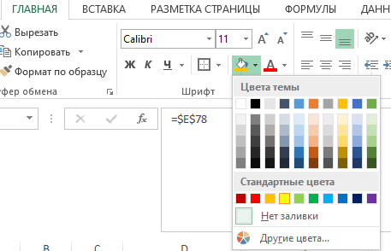
Рис. 5. Раздел “ГЛАВНАЯ” – Цвета темы

- Нужно произвести сортировку всех строк нового столбца по убыванию, сделать это можно, как это показано на рис. 5.
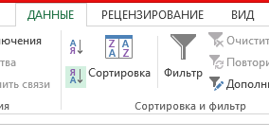
Рис. 5. Раздел “ДАННЫЕ” – Сортировка

- Процесс выполнения шагов 2-5 продолжается до тех пор, пока не получится столбец с одной строкой, содержащей единицу.
- Далее требуется построить бинарное дерево, исходя из имеющейся таблицы, две последние ячейки каждого столбца всегда разветвлены от значения ячейки в следующем столбце, имеющей определенный цвет, причем разветвление происходит по такому правилу, что если одно из двух ячеек имеет отношение к другому “больше или равно”, то это значение лежит на левой ветке, имеющей код 1, а оставшееся значение из двух ячеек лежит на правой ветке, имеющей код 0. Этот процесс длится до тех пор, пока не будут заняты все места в бинарном дереве. К тому же, если ячейка желтого цвета имеет значение, которого нет на концах бинарного дерева (при условии, если оно построено не полностью), то этот конец отмечается каким-либо образом, чтобы можно было понять, что это конец разветвления определенной части дерева, и этой цепочке двоичных чисел можно уже присвоить какое-либо значение буквы алфавита. Для удобства восприятия последние две ячейки каждого столбца также отмечаются каким-либо цветом.
- Дерево Хаффмена на рис. 6-7:
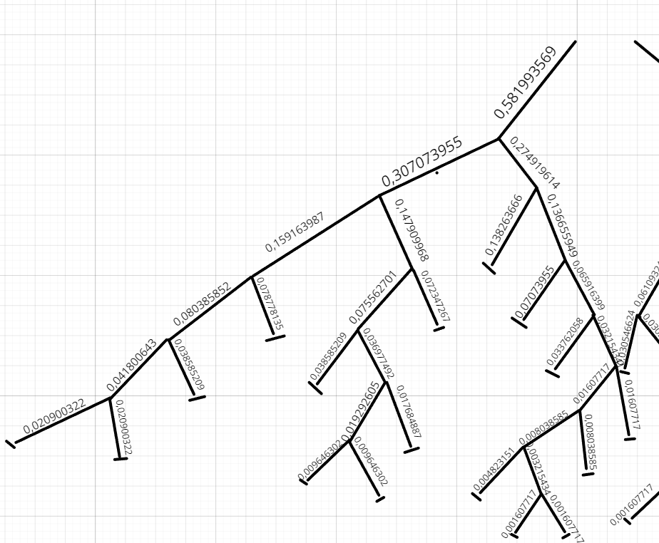
Рис. 6. Левая часть бинарного дерева

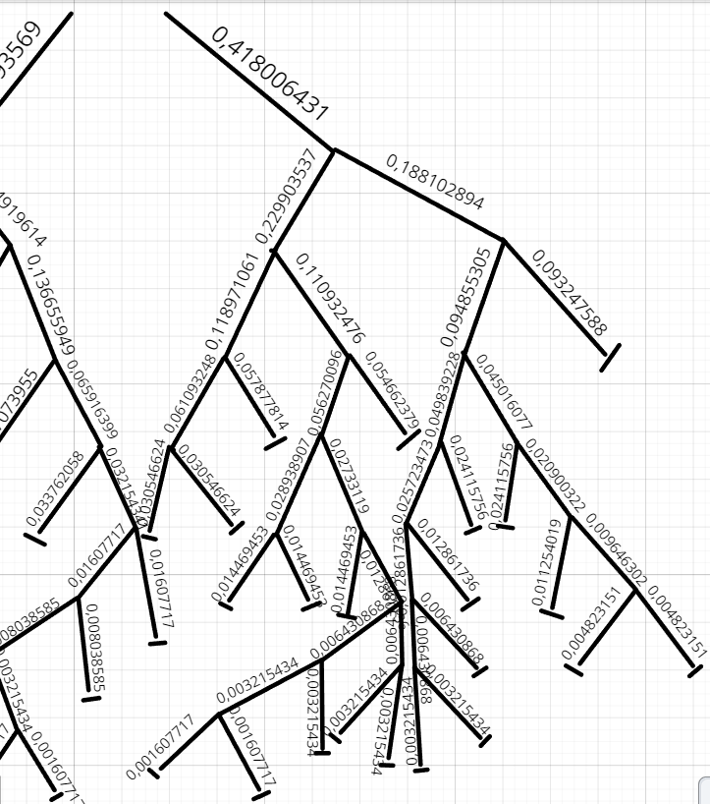
Рис. 7. Правая часть бинарного дерева
- Таблица Excel построения кода Хаффмена имеет следующий вид (Таб. Excel №2):

Таб. Excel №2

- Теперь нам нужно по бинарному дереву (рис. 7) для каждой относительной частоты букв алфавита определить цепочку двоичных цифр, последним элементом такой цепочки должно быть значение относительной частоты под кодом двоичной цифры.
- Можно увидеть таблицу двоичных чисел относительных частот каждой буквы алфавита (Таб. Excel №3). Чтобы рассчитать количество двоичных цифр в каждом двоичном числе, нужно воспользоваться формулой (рис. 8).

Таб. Excel №3. Таблица кодов каждой относительной частоты букв алфавита
Рис. 8. Формула для подсчета количества символов в слове

- Нужно найти среднее число символов на букву, сделать это можно по формуле на рис. 9. А в Excel эта формула выглядит на рис. 10. Результат можно заметить на таб. Excel №4.

Рис. 9. Формула среднего числа символов на букву

Таб. Excel №4. Результат среднего числа символов на букву алфавита

Рис. 10. Формула суммы значений всех строк столбца

- Воспользуемся энтропией для проверки теоремы Шеннона Фано, которую возьмем с результатов лабораторной работы №1. Она равна (рис. 11)

Рис. 11. Формула энтропии по Шеннону

- Если сравнить полученный результат среднего числа символов на букву алфавита с имеющимся значением энтропии, то поступает такой вывод: так как энтропия H(P)<=Iср (4,495329501<=4,564308664), то условие теоремы Шеннона Фано выполено, коды Хаффмена построен правильно.
- Чтобы проверить построенные коды Шеннона на условие выполнения его теоремы, нужно соотнести полученные коды Шеннона с каждой относительной частотой букв алфавита текста, соответствующей её относительной частоте. Получается таб. Excel №5. Затем требуется найти для каждого двоичного кода его длину двоичного числа (рис. 10).

Таб. Excel №5. Таблица с двоичными кодами относительным частот, найденных по методу Шеннона

Рис. 12. Формула подсчета длины слова.
- Затем нужно посчитать среднее число символов на букву с помощью формулы на рис. 13.

Рис. 13. Формула среднего числа символов на букву
- В таб. Excel №6 получаем значение среднего числа символов на букву алфавита символов текста.

Таб. Excel №7. Результат полученного значения формулы на рис. 13

Вывод: Если сравнить полученные значения среднего числа символов на букву алфавита символов исходного текста, то поступает такой вывод: код Хаффмена является более оптимальным по сравнению с кодом Шеннона, поскольку значение среднего числа символов на букву алфавита кода Хаффмена оказалось меньше, чем это значение, которое было получено через метод кода Шеннона (4,564308664<4,715434), к тому же код Хаффмена имеет меньшее количество информации, нежели чем при коде Шеннона. И это при условии, что соблюдается теорема Шеннона, согласно которой, среднее число символов на букву алфавита символов исходного текста оказывается больше, чем значение энтропии по Шеннону, это условие исходит из того, что если среднее число символов на букву алфавита символов текста оказывается меньше энтропии по Шеннону, то это значит, что не все буквы из алфавита символов текста были закодированы.

Часть 2.
Задание № 1. Контроль по методу четности/нечетности.
- Строя таблицу в Excel, нужно создать столбец с количеством всех двоичных цифр в кодовой комбинации, сделать это можно по формуле на рис. 1.
Рис. 1. Формула поиска количества символов в строке

- Добавить новый столбец, где значения строк от нуля до количества всех двоичных цифр в кодовой комбинации минус один
- Добавить новый столбец, где ячейки имеют формулу на рис. 2, где B3 – Кодовая комбинация, C3+1 – значение индекса двоичной цифры в кодовой комбинации плюс один.
Рис. 2. Формула нахождения символа в строке по его индексу и протяженности в слове

- Скопировать столбец с полученными двоичными цифрами из кодовой комбинации в блокнот, а затем оттуда скопировать и вставить обратно в Excel заместо полученного столбца с двоичными цифрами, поскольку команда “=ПСТР()” работает только со строками, и также их возвращает, но для дальнейшей работы потребуются двоичные значения, а не текстовые.
- Далее нужно создать столбец, в котором будет формула подсчёта суммы двоичных цифр по модулю 2 (формула контрольного разряда есть сумма всех двоичных цифр кодовой комбинации), формула Excel на рис. 3, Значение этой ячейки может быть как 1, так и 0. Формула контрольного разряда в естественном виде на рис. 4.
Рис. 3. Формула суммы по модулю 2

Рис. 4. Формула контрольного разряда
- Далее нужно создать столбец, в котором будет считаться сумма по модулю всех двоичных цифр кодовой комбинации и значения контрольного разряда по формуле на рис. 5. Эта сумма будет проверкой кодовой комбинации на содержание одиночной ошибки, поэтому если результат оказался Si = 0, то ошибка отсутствует, иначе если результат Si=1, то обнаружена ошибка. Формула проверки на одиночную ошибку в Excel на рис. 6
Рис. 5. Формула проверки четности/нечетности

Рис. 6. Сумма значения контрольного разряда и значений всех кодовых цифр соответствующей кодовой комбинации по модулю два

- По алгоритму 1-6 создаем таблицы для кодовых комбинаций:
- А=11000110001110111101
- В=10101011110001000011
- С=10000011110011110001
- По условию задания требуется добавить одиночные ошибки только в две комбинации, можно добавить их в кодовые комбинации B и C, для этого по шагам 1-4 и шага 6 нужно создать еще две таблицы, однако будут рассматриваться кодовые комбинации B и C, содержащие одиночную ошибку в любом из разрядов этих комбинаций. Шаг 5 не рассматривается, потому что у кодовых комбинаций B и C должны быть заранее известны контрольные разряды при их достоверных кодовых комбинаций, значения контрольных разрядов которых пригодится для нахождения одиночных ошибок в кодовых комбинациях B и C, содержащих одиночную ошибку.
- Можно рассмотреть кодовые комбинации B и C с одиночными ошибками:
- В(с ошибкой во втором разряде)= 11101011110001000011
- С(с ошибкой в последнем разряде)= 10000011110011110000
- Если эти кодовые комбинации действительно ошибочные, то результат сложения по модулю два (рис. 6) будет единицей в обоих случаях для кодовых комбинаций B и C.
- Подводя итоги по заданию №1, можно создать обобщающую таб. Excel №1: в ней имеется достоверная кодовая комбинация A и комбинации B и C, содержащие одиночную ошибку, к этим кодам в следующем столбце прикладываются контрольные разряды, а после этого идет столбец проверки на четность/нечетность. Если одиночной ошибки в кодовой комбинации нет, то значение строки имеет ноль. После идет новый столбец “S с ошибкой”, которая имеет значение 0 для абсолютно достоверной кодовой комбинации A, а также значения 1 для тех кодовых комбинаций, которые содержат одиночные ошибки. После идет столбец “Проверка”, в которой проверяется условие, что если кодовая комбинация прошла проверку на четность суммы, то результат “нет ошибки”, иначе “есть ошибка”.
Таб. Excel №1. Итоговая таблица по заданию №1
Задание №2. Контроль по методу четности/нечетности с помощью матричных проверок.
- Строя таблицу в Excel, нужно создать столбец с количеством всех двоичных цифр в кодовой комбинации, сделать это можно по формуле на рис. 1.
Рис. 1. Формула поиска количества символов в строке

- Добавить новый столбец, где значения строк от нуля до количества всех двоичных цифр в кодовой комбинации минус один
- Добавить новый столбец, где ячейки имеют формулу на рис. 2, где B3 – Кодовая комбинация, C3+1 – значение индекса двоичной цифры в кодовой комбинации плюс один.
Рис. 2. Формула нахождения символа в строке по его индексу и протяженности в слове
- Скопировать столбец с полученными двоичными цифрами из кодовой комбинации в блокнот, а затем оттуда скопировать и вставить обратно в Excel вместо полученного столбца с двоичными цифрами, поскольку команда “ПСТР” работает только со строками, и также их возвращает, но для дальнейшей работы потребуются двоичные значения, а не текстовые.
- Нужно разделить строки столбца из шага 4 так, чтобы по условию задания №2 получилось 4 строки и 5 столбцов, то есть нужно разделить столбец на 4 группы.
- В новой таблице нужно создать таблицу, в которой по горизонтали в первой и последующих строках имеются столбцы соответствующих двоичных цифр в каждой из подгрупп. Далее к этой таблице к концу присоединяется еще один столбец, которая будет считать сумму значений двоичных цифр, содержащихся в строках, по модулю два, эту ячейку можно заполнить вручную, но если кодовая комбинация слишком большая, то стоит воспользоваться формулой Excel на рис. 3, после чего эту формулу распределить по всем строкам последнего нового столбца, строки которого содержат двоичные цифры в каждой из подгрупп. После чего эти строки этого столбца скопировать и вставить в блокнот, а потом из блокнота заново скопировать вставленные в него значения, и вставить обратно на место, где находились эти строки соответствующего столбца, это позволит избавиться от ячеек, которые имеют формулы, чтобы они имели только числа. Это понадобится для того случая, если потребуется внести ошибку в каком-либо элементе матрицы, так, значение контрольного разряда останется прежней, а проверка на четность/нечетность изменится, поскольку будет производиться сумма контрольного разряда, который был ранее, и сумма всех двоичных цифр по модулю два.

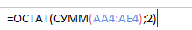
Рис. 3. Формула Excel для подсчета суммы двоичных цифр в столбцах по модулю два
- Далее к этой таблице к последней строке присоединяется еще одна строка, которая будет считать сумму значений двоичных цифр по модулю два. Это повторение шага 6, только все действия – со столбцами.
- По шагам 6-7 можно также добавить в таблицу значение проверки суммы двоичных цифр, находящихся на строках и столбцах, на четность/нечетность.
- Для удобства восприятия таблицы, представляющей матрицу, можно в ячейку, которая является предпоследней строкой и последним столбцом, добавить текст “k”, а в ячейку, которая является последней строкой и последним столбцом, добавить текст “Si”.
- По шагам 1-9 воссоздать матрицы для выбранных кодовых комбинаций A и B.
- Можно внести одиночную ошибку в матрицу A и B, то есть поменять какой-либо её элемент на противоположный, например, 1 на 0 или наоборот. После чего ячейка, содержащая формулу значения проверки суммы на четность/нечетность, покажет единицу, и так как такие ячейки расположены в матрице симметрично, то пересечением строки и столбца, в которых значение Si имеет единицу, покажет строку и столбец, в котором найдена ошибка.
- Можно реализовать алгоритм формулы на рис. 4 на практике.
Рис. 4. Нахождение наибольшего значения из диапазона по индексу 1

Нужно добавить к имеющейся таблице к концу столбца (строки) еще один столбец (строку), в ячейках которого (которой) будет находиться формула Excel на рис. 5. Эта формула означает проверку суммы двоичных цифр на четность/нечетность, если результат этой формулы – единица, то выводится индекс строки (столбца), в которой (котором) допущена ошибка. А иначе выводится текст “Нет Ошибки”.
Рис. 5. Формула проверки на ошибку

Чтобы вывести сообщение о том, в какой строке и каком столбце допущена ошибка, нужно воспользоваться формулой на рис. 4. Любой текст эта формула воспринимает как число ноль, поэтому среди текста и числового значения, равного индексу элемента таблицы, она выведет значение, которое больше нуля, поскольку счет индексов строк и столбцов начинается с единицы. Однако к этой таблице слева и сверху нужно добавить соответствующие индексы, порядок элементов по какой-либо строке (по какому-либо столбцу), значения индексов будут находиться вместо “AA3” в формуле на рис. 5. То есть в случае нахождения одиночной ошибки в строке (столбцу) он будет выдавать значение индекса строки (столбца), а далее потребуется использовать формулу на рис. 4.
- Получаются таблицы с кодовыми комбинациями A и B, содержащие одиночные ошибки – выводится сообщение о том, какой элемент матрицы – ошибочный.
- А=11000110001110111101 (исходный код) – 11000110001100111101 (с ошибкой).
- В=10101011110001000011 (исходный код) – 10111011110001000011 (с ошибкой).

Таб. Excel №2. Матрица кода A с ошибкой по заданию №2

Таб. Excel №3. Матрица кода B с ошибкой по заданию №2

Таким образом, получилось применить на практике метод контроля суммы на четность/нечетность, используя матричные проверки, этот метод отличается от метода простого контроля суммы на четность/нечетность тем, что она предназначена для больших кодовых комбинаций, которую проще разделить на группу из равных в каждой по количеству двоичных цифр и которую можно представить в виде матрицы.

Задание № 3
- Чтобы построить код Хемминга, по условию нужно взять число в группе и прибавить к нему 30: Число в группе №2. 30+2=32 – Затем перевести это число в двоичную систему счисления. Далее нужно найти количество двоичных цифр в кодовой комбинации, это можно сделать по формуле на рис. 1. Далее нужно найти количество контрольных разрядов, удовлетворяющее неравенству на рис. 2, для этого создадим столбец с некоторым количеством строк, в которых будут находиться значения k от 1 до какого-либо примерного числа, например до 6. Следующим столбцом будет являться проверка на условие неравенства формулы на рис. 1, в тело условия берется значение из строки предыдущего столбца, если оно удовлетворяет условию неравенства на рис. 1, то выводится текст в ячейке – “Выполнено”, а иначе “Не выполнено”.Формула Excel этих ячеек на рис. 3. При первом появлении текстового значения “Выполнено” следует очистить строки, находящиеся ниже неё, поскольку требуется именно минимальное количество контрольных разрядов на кодовую комбинацию 100000. В следующем столбце после этого создается столбец “Общее количество разрядов”, в котором содержатся строки, ячейки которых имеют формулу на рис. 4. Выдает количество разрядов избыточного кода, если условие неравенства из предыдущего столбца выполнено, а иначе выдает текст “не имеется”, поскольку при значениях k, меньших предполагаемого k, при котором работает условие неравенства на рис. 1, нельзя построить избыточный код, так как в нем нельзя будет исправить одиночную ошибку, если она возникнет. Следующий столбец, который идет после этого, c названием “Позиция контрольных разрядов в коде”, а после него сразу идет столбец с названием “Вспомогательный столбец от 0 до k-1, в котором будет количество строк, равное k, а значения из этих строк нужно использовать в строках столбца “Позиция контрольных разрядов в коде” как степени двойки, показано на рис. 5.

Рис. 1. Формула подсчёта количества символов в определенной строке

Рис. 2. Неравенство для подсчета количества контрольных разрядов

Рис. 3. Формула Excel для проверки условия неравенства

Рис. 4. Подсчет количества разрядов предполагаемого избыточного кода

Рис. 5. Позиции контрольных разрядов в избыточном коде

- Создаем новую таблицу под названием “Позиции справа-налево кода с добавлением избыточных разрядов”. В которой будет количество столбцов, равное количеству избыточного кода (m+k). В этой таблице всего 3 строки, первая – это столбцы с индексами разрядов избыточного кода, вторая – это столбцы, содержащие переменные, обозначенные в виде букв m с определенным индексом, двоичных цифр, которые являются информационными разрядами, и переменные неизвестных контрольных разрядов, которые, обозначенные также в виде букв с индексом – сначала нужно расположить контрольные разряды, начиная с последнего столбца второй строки, удовлетворяя условию на рис. 5, расположить по такому правилу следует все контрольные разряды, согласно их количеству, найденному по формуле на рис. 2. После того, как контрольные разряды были все внесены, осталось расположить оставшиеся информационные разряды, располагая их справа-налево, в оставшихся ячейках столбцов. В третью строку осталось расположить справа-налево значения информационных разрядов, для удобства можно ориентироваться на столбцы верхней строки, если в них имеются информационные разряды (m1, m2, m3…), то над ними в третьей строке соответствующего столбца надо расположить значения, начиная от правого конца и идти справа-налево, а ячейки 3 строки пока что не заполнять.
- Нужно создать вспомогательную таблицу для поиска контрольных разрядов. Для этого верхние столбцы будут служить названиями неизвестных переменных контрольных разрядов, а строки – названия как информационных, так и контрольных разрядов. Далее в каждой строке заполнить соответствующие столбцы параметрическими значениями, причем если объединить значения всех столбцов этой строки, чтобы получилась кодовая комбинация из двоичных цифр, то если перевести эту кодовую комбинацию из двоичной в десятичную систему счисления, то должно получиться значение индекса, соответствующего либо информационному, либо контрольному разрядам, соответствующего данной строке, - делать это нужно до тех пор, пока вся таблица не будет заполнена. Далее в готовой таблице выделить каким-либо цветом те строки, в которых имеются значения информационных разрядов, которые будут контролироваться хотя бы одним из всех контрольных разрядов, оставшиеся строки содержат параметры контрольных разрядов, но они не отмечаются каким-либо цветом, поскольку контрольные разряды не могут контролировать друг друга, - их задача - это восстанавливать одиночные ошибки, появившиеся в информационных разрядах. В окрашенных цветом строках содержатся значения информационных разрядов, нужно взять индексы тех, значения которых – единица. Если рассматривать столбец под названием “k1”, в формулу на рис. 6 будут входить те значения информационных разрядов в этом столбце, которые находятся в окрашенных цветом ячейках, в которых они имеют значения единицы. Формула Excel представлена на рис. 7. Формула на рис. 6 выступает как пример и не является универсальной для всех значений контрольных разрядов. Поэтому стоит посчитать оставшиеся контрольные разряды, создав для этого новую таблицу, где будет создано 4 строки и 3 столбца, в левом столбце будут названия переменных контрольных разрядов, во втором столбце – название формулы (рис. 6), а в третьем столбце – значения этих формул, имеющих вид (рис. 7). Затем стоит вернуться к шагу 2, когда создавалась таблица “Позиции справа-налево кода с добавлением избыточных разрядов”, в третьей строке после нахождения всех контрольных разрядов, стоит добавить их в те столбцы, над которыми во второй строке столбцы имеют названия переменных этих контрольных разрядов.

Рис. 6. Формула нахождения значения контрольного разряда

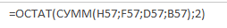
Рис. 7. Формула нахождения значения контрольного разряда в Excel

- Создается новая таблица под названием “Позиции справа-налево кода с одиночной ошибкой с добавлением избыточных разрядов”. Чтобы её сделать, нужно вернуться к шагу 2. Однако в ней стоит поменять значение информационного разряда в последней строке в любом из столбцов на противоположный.
- Далее следует создать таблицу со строками, количество которых определяется количеством контрольных разрядов, и столбцов – их 3; в этой таблице будет происходить проверка на четность/нечетность. Первый столбец определяет строки с названиями переменных “r” с индексами, а во втором столбце – названия формул, пример такой формулы на рис. 8. Третий столбец носит в себе значения формул, общий вид их определен на рис. 9

Рис. 8. Значение проверки на четность/нечетность суммы с учетом контрольного разряда

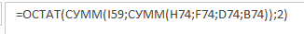
Рис. 9. Формула Excel-формула проверки на четность/нечетность с учетом контрольного разряда
- Стоит вернуться к шагу 4, чтобы его продолжить. Поскольку было изменено значение одного из информационных разрядов на противоположное, то если обратиться к таблице, построенной по шагу 5, то в ней третьим столбцом находятся не просто значения проверок на четность/нечетность суммы с учетом контрольного разряда, но и если “склеить” значения этих строк, то получится кодовая комбинация – если её представить как двоичное число и перевести его в десятичную систему счисления, то результатом будет число, которое будет являться позицией нижней строки таблицы, построенной по шагу 4.
- Полученный результат кода Хемминга: 3210-> 1000002-> 00000001112

Общий вывод по лабораторной работе №2
Есть множество способов по построению “самовосстанавливающихся” кодов, однако можно ограничиться самыми относительно простейшыми методами – проверки суммы четности/нечетности, проверки суммы четности/нечетности, используя матричный метод, проверку суммы четности/нечетности используя код Хемминга. Их объединяет простота в использовании, они понятны интуитивно, то есть имеются идеи, куда конкретно можно применить данные методы помехоустойчивости кодов, это может быть передача по радио, но это не ограничивается именно им, просторы лежат в творческих способностях человека, если представить, что человек написал аппаратное обеспечение на каком-либо языке программирования, а затем он пролил кофе на аппаратуру, и затем некоторая часть аппаратуры испортилась – а это значит, что случилась потеря в некоторых данных, содержащих двоичные комбинации, но человек реализовал принцип “самовосстанавливающихся” кодов на практике, то даже если часть аппаратуры испортилась, кодовые комбинации восстановились.

Таблицы Excel по части №2
Задание №1

Таб. Excel №4. Первая часть таблицы для решения задания №1

Таб. Excel №5. Вторая часть таблицы для решения задания №1

Таб. Excel №6. Третья часть таблицы для решения задания №1
Задание №2

Таб. Excel №7. Первая часть таблицы для решения задания №2

Таб. Excel №8. Вторая часть таблицы для решения задания №2

Таб. Excel №9. Третья часть таблицы для решения задания №2
Задание №3

Таб. Excel №10. Первая часть таблицы для решения задания №3

Таб. Excel №11. Вторая часть таблицы для решения задания №3

Таб. Excel №12. Третья часть таблицы для решения задания №3

Таб. Excel №13. Четвертая часть таблицы для решения задания №3

Таб. Excel №10. Пятая часть таблицы для решения задания №3

